Tisková zpráva 4.03.2013
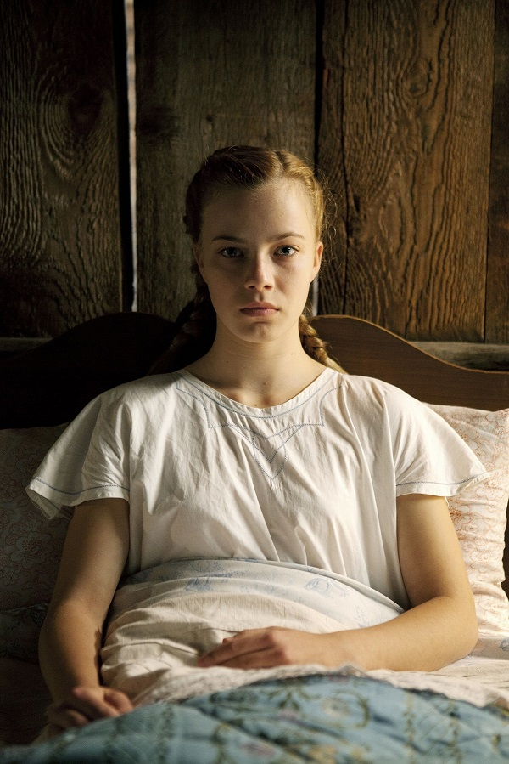
Lore – výjimečný film o cestě napříč svědomím
Když žijete ve lži, jak poznáte pravdu? Jaro roku 1945 – německý odpor se hroutí. Spojenecké síly se valí přes mateřskou zemi pěti dětí, které se vydávají na cestu, jež zpochybní jakoukoli naši představu o tom, co je rodina, láska a přátelství. Asociace českých filmových klubů (AČFK) do českých kin uvádí nový film australské režisérky Cate Shortlandové Lore. Distribuční premiéra je ohlášena na 11. duben.
Drama natočené v koprodukci Německa a Austrálie získalo v roce 2012 Cenu diváků na MFF v Locarnu a už několik měsíců sklízí ovace v kinech po celém světě. Předlohou byla kniha Rachel Seiffertové The Dark Room (Temný pokoj). „Když jsem poprvé četla román Rachel Seiffertové, rezonoval ve mně v mnoha směrech. Tři výrazné příběhy ukazují historii jako otázku zkušeností a soukromí, každý je vyprávěním mladého člověka, snažícího se najít smysl nacistického Německa. Snahy těchto postav zneklidňují, ale také velice dojímají. Byla jsem fascinována jejím vnitřním životem; děsivou krajinou vyplněnou podivnou kombinací jistoty a dvojznačnosti. Přestože německy nemluvím, věděla jsem, že ten film musí být v němčině, aby měl nějakou pravdivost,“ vysvětluje Cate Shortlandová. Ke spolupráci proto přizvala německého scenáristu Franze Rodenkirchena a také tvůrce z dalších zemí, například střihačku Veroniku Jenetovou, držitelku Oscara za slavné Piano, nebo skladatele Maxe Richtera, který za hudbu k Valčíku s Bašírem získal Evropskou filmovou cenu.
Lore (Saskia Rosendhalová) a její sourozenci jsou privilegované děti vysoce postaveného důstojníka SS, který je zapojen do masového vyvražďování v Bělorusku. Zatímco ony hrají dětské hry, děti po celé Evropě jsou systematicky vražděny. Jejich rodina žije v klidu až do roku 1945, kdy se otec vrátí z Východu. V roce 1939 byl válečný hrdina, v roce 1945, kdy filmový děj začíná, je zločinec. Poté, co byli Lořini nacističtí rodiče (Hans-Jochen Wagner a Ursina Lardiová) uvězněni americkými a sovětskými vojsky a ona byla ponechána svému osudu, přebírá dívka zodpovědnost za své čtyři mladší sourozence a vede je z Bavorska přes zničenou zemi na sever do bezpečí babiččina domu vzdáleného asi 900 km. Na své pouti děti musejí překonávat mnohé těžkosti, které s sebou přinášejí nelehké poválečné podmínky. Lore začíná chápat realitu – hrůzu Hitlerovy války i důsledky jednání svých nacistických rodičů, kteří znali a schvalovali zvěrstva holocaustu. Jak se ze dnů stávají týdny, potkají sourozenci záhadného a fascinujícího Thomase (Kai Malina), vyčerpaného židovského uprchlíka, o jehož minulosti nikdo nic neví. Má Lore Thomasovi důvěřovat? A pokud nebude, co se stane s jejími sourozenci? Přežijí? Lore nás žádá, abychom znovu zauvažovali nad podstatou lásky, viny a odpuštění ve válkami zjizveném světě.
„Na filmu Cate Shortlandové není fascinující jen způsob, jakým je natočen, ale také – a možná především – jeho téma. Lépe řečeno změna perspektivy, která ze stopadesáté variace na téma „dítě ve válce“ činí náhle velmi originální a velmi palčivý příběh. Protože dospívající Lore je svým způsobem také obětí války – byť v souvislostech, nad nimiž nás málokdy napadne přemýšlet. A myslet není nikdy k zahození,“ konstatuje programová ředitelka AČFK Iva Hejlíčková.

Lore je druhým celovečerním filmem režisérky Cate Shortlandové. Debutové Salto do života (Somersault) mělo premiéru na festivalu v Cannes v roce 2004 a získalo cenu Australského filmového institutu za nejlepší režii, scénář a film. Cate napsala a režírovala čtyři krátké filmy (Strap on Olympia, Pentuphouse, Flowergirl a Joy), jimž se dostalo mnohonásobného ocenění, úspěšná je také na poli televizní tvorby.

Více informací: www.acfk.cz/lore.htm

Materiály ke stažení: www.acfk.capsa.cz (jméno a heslo: guest)

KONTAKTY

Oficiální stránky Asociace českých filmových klubů: www.acfk.cz

Mediální servis:
marketa@2media.cz,2media.cz, s.r.o., Pařížská 13, Praha 1
www.2media.cz, http://www.facebook.com/2media.cz

